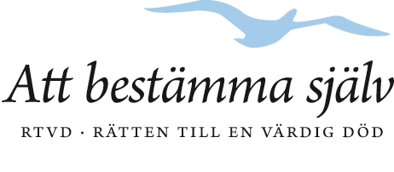

***Riksföreningen Rätten Till en Värdig Död håller årsmöte 2018-04-06 i ABF:s lokaler, Sandlersalen Sveavägen 41, Stockholm***

***Kl 13.00*** Presentation av en Rapport ang. ”Dödshjälp” från Smer (2017) - med diskussion

***Kl 15.00*** Årsmötet inleds

***Dagordning***

1. Årsmötet öppnas.
2. Fastställande av röstlängd.
3. Val av mötets ordförande, sekreterare och två justerare, tillika rösträknare att jämte mötesordföranden justera dagens protokoll.
4. Fastställande av dagordning.
5. Frågan om mötet har blivit stadgeenligt kallat.
6. Styrelsens verksamhetsberättelse med resultat- och balansräkning.
7. Revisionsberättelse.
8. Fastställande av resultat- och balansräkning.
9. Ansvarsfrihet för styrelsen.
10. Fastställande av budget och verksamhetsplan.
11. Medlemsavgift för kommande verksamhetsår.
12. Ärenden som styrelsen hänskjutit till årsmötet.
13. Motioner.
14. Fastställande av antalet styrelseledamöter och suppleanter.
15. Val av styrelseordförande, styrelseledamöter och suppleanter.
16. Val av två revisorer samt suppleanter att granska räkenskaperna och verksamheten i övrigt.
17. Val av valberedning.
18. Övriga frågor.
19. Avslutning.

Ärende 11 - Medlemsavgift för kommande verksamhetsår (2019):

Styrelsen föreslår en höjd avgift med 25 kronor till 200 kronor per medlem och år från och med 2019. (Styrelseprotokoll 2018-02-10 §13)